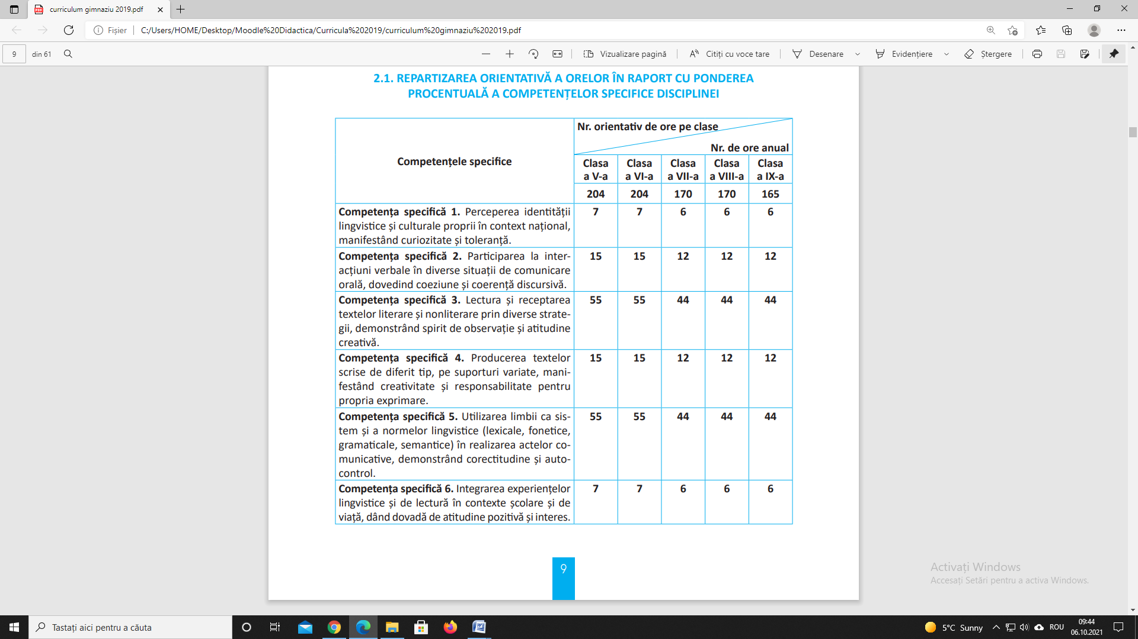

**Competența specifică 1. Perceperea identității lingvistice și culturale proprii în context național, manifestând curiozitate și toleranță**

Competenţa focalizată asupra identității lingvistice și culturale proprii urmărește dezvoltarea personală a elevilor, prin conștientizarea profilului identitar. Formarea acestei competenţe presupune explorarea unor realități lingvistice și culturale care au modelat și modelează limba pe care o vorbim și cultura în care trăim.

Explorarea și înțelegerea acestor realități presupun lectura unor grupaje de texte/fragmente de texte literare sau/și nonliterare ce reflectă epoci culturale diferite. Oferta ideatică a textelor va viza atât **problematica identităţii** (identitate și toleranță, valori identitare) și **cultivarea sentimentului de apartenență la cultura și la valorile românești**, cât și **dezvoltarea gustului estetic**, prin lectura unor opere a căror valoare este recunoscută de către exegeza literară.

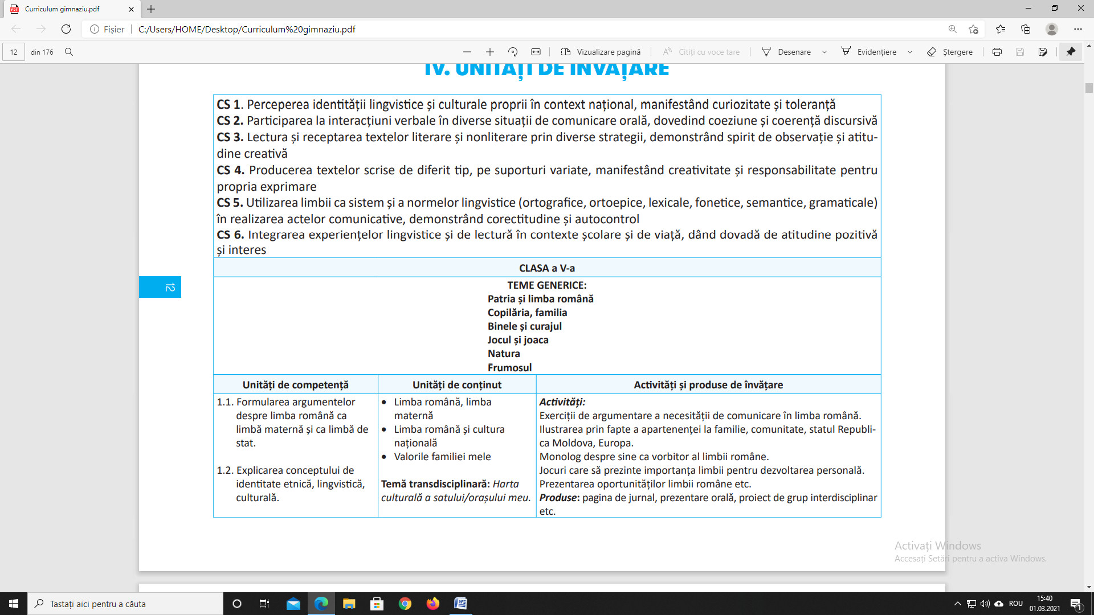

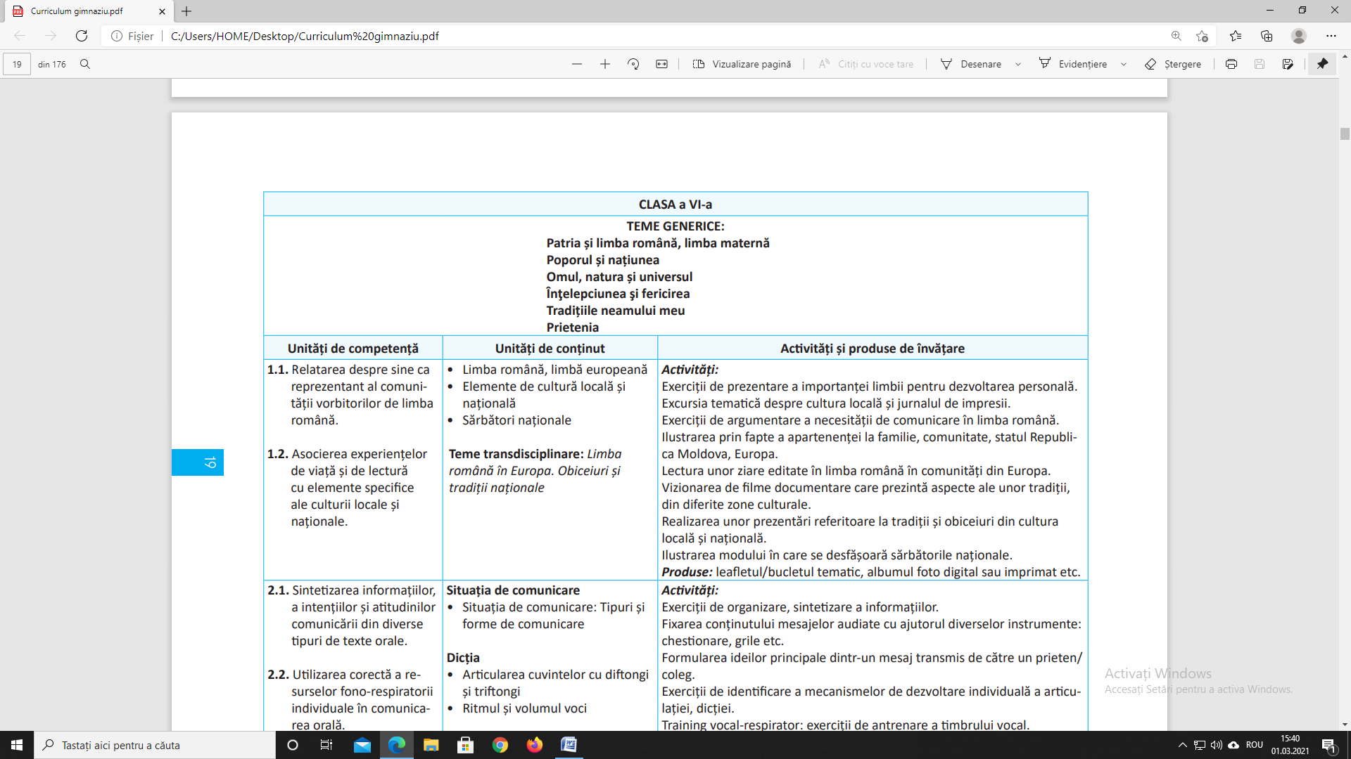

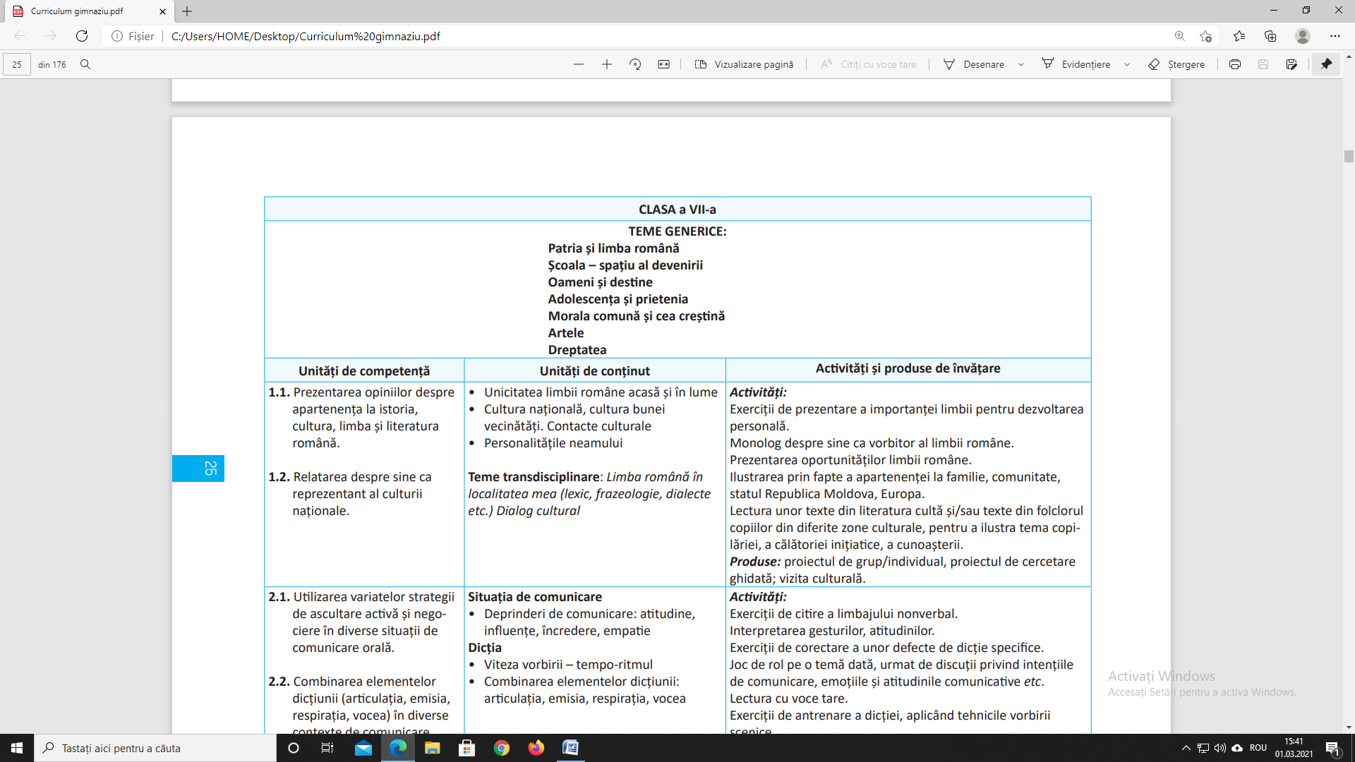

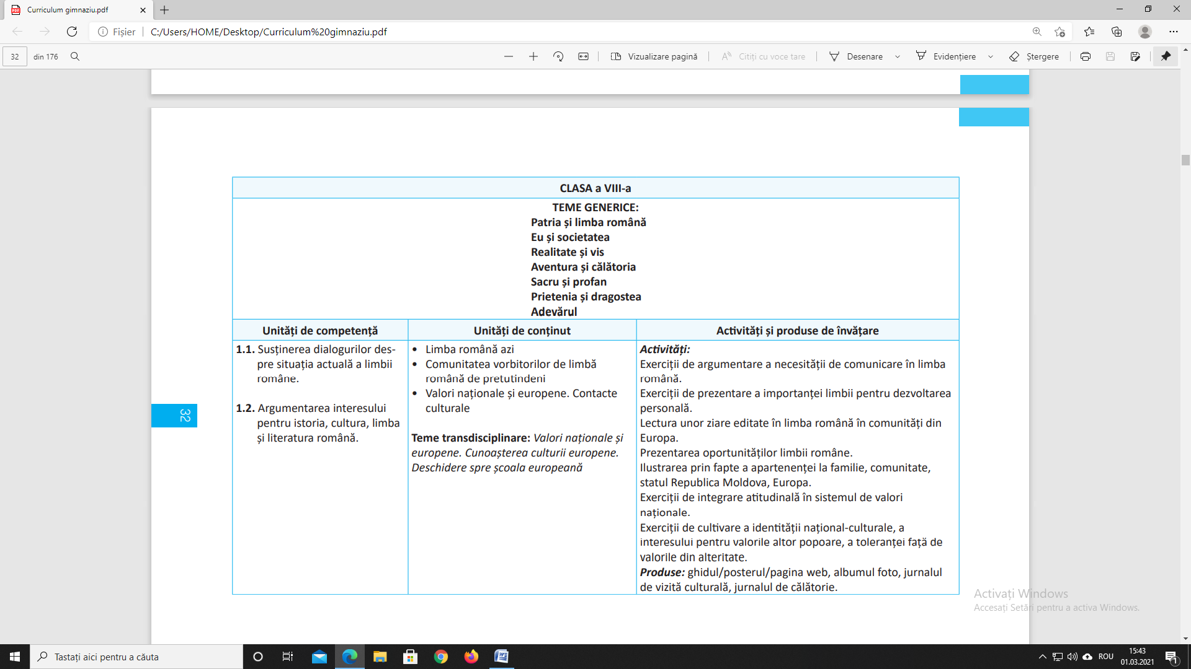

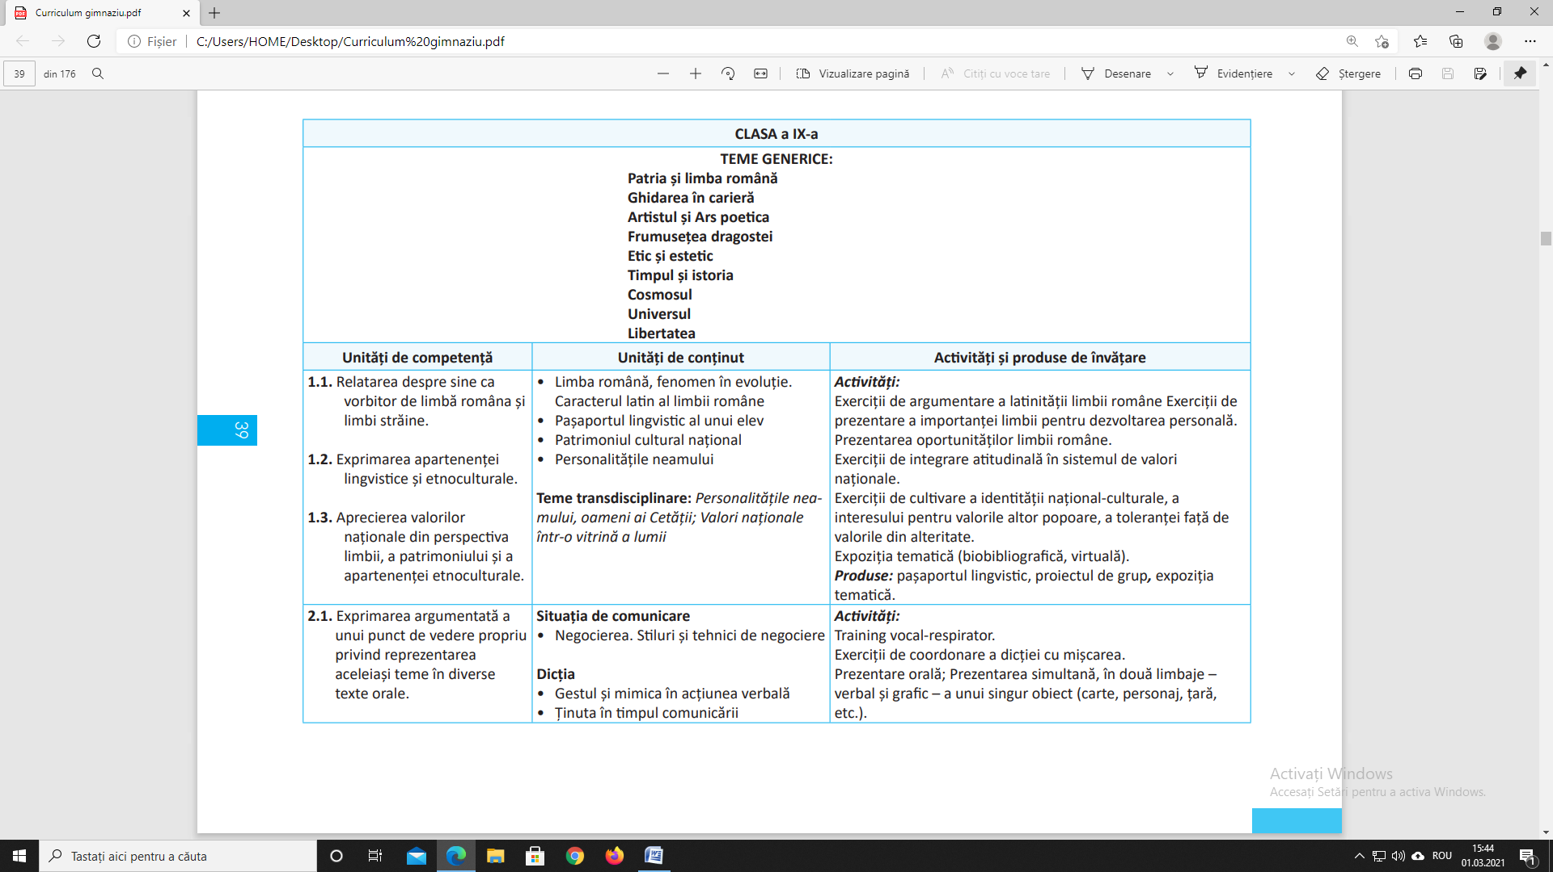

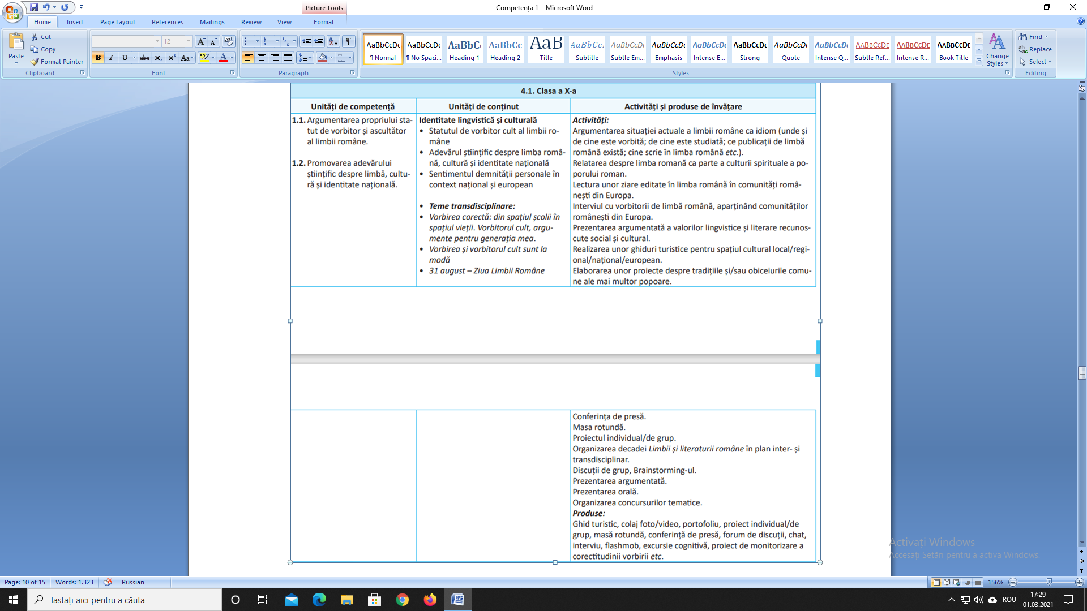

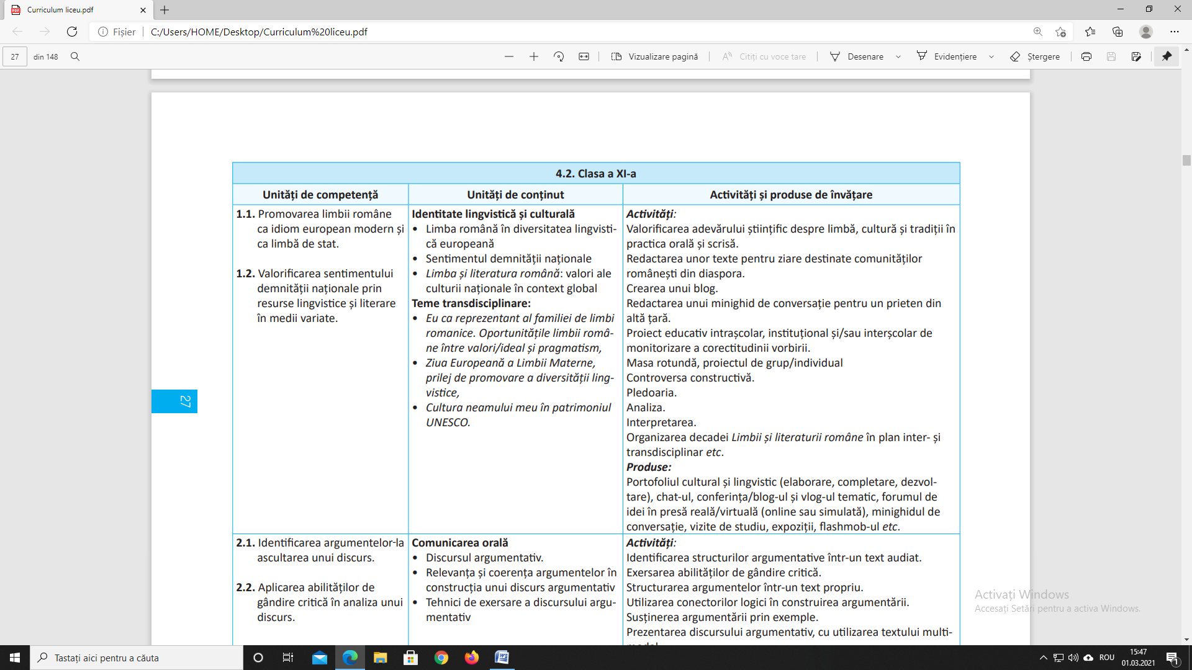

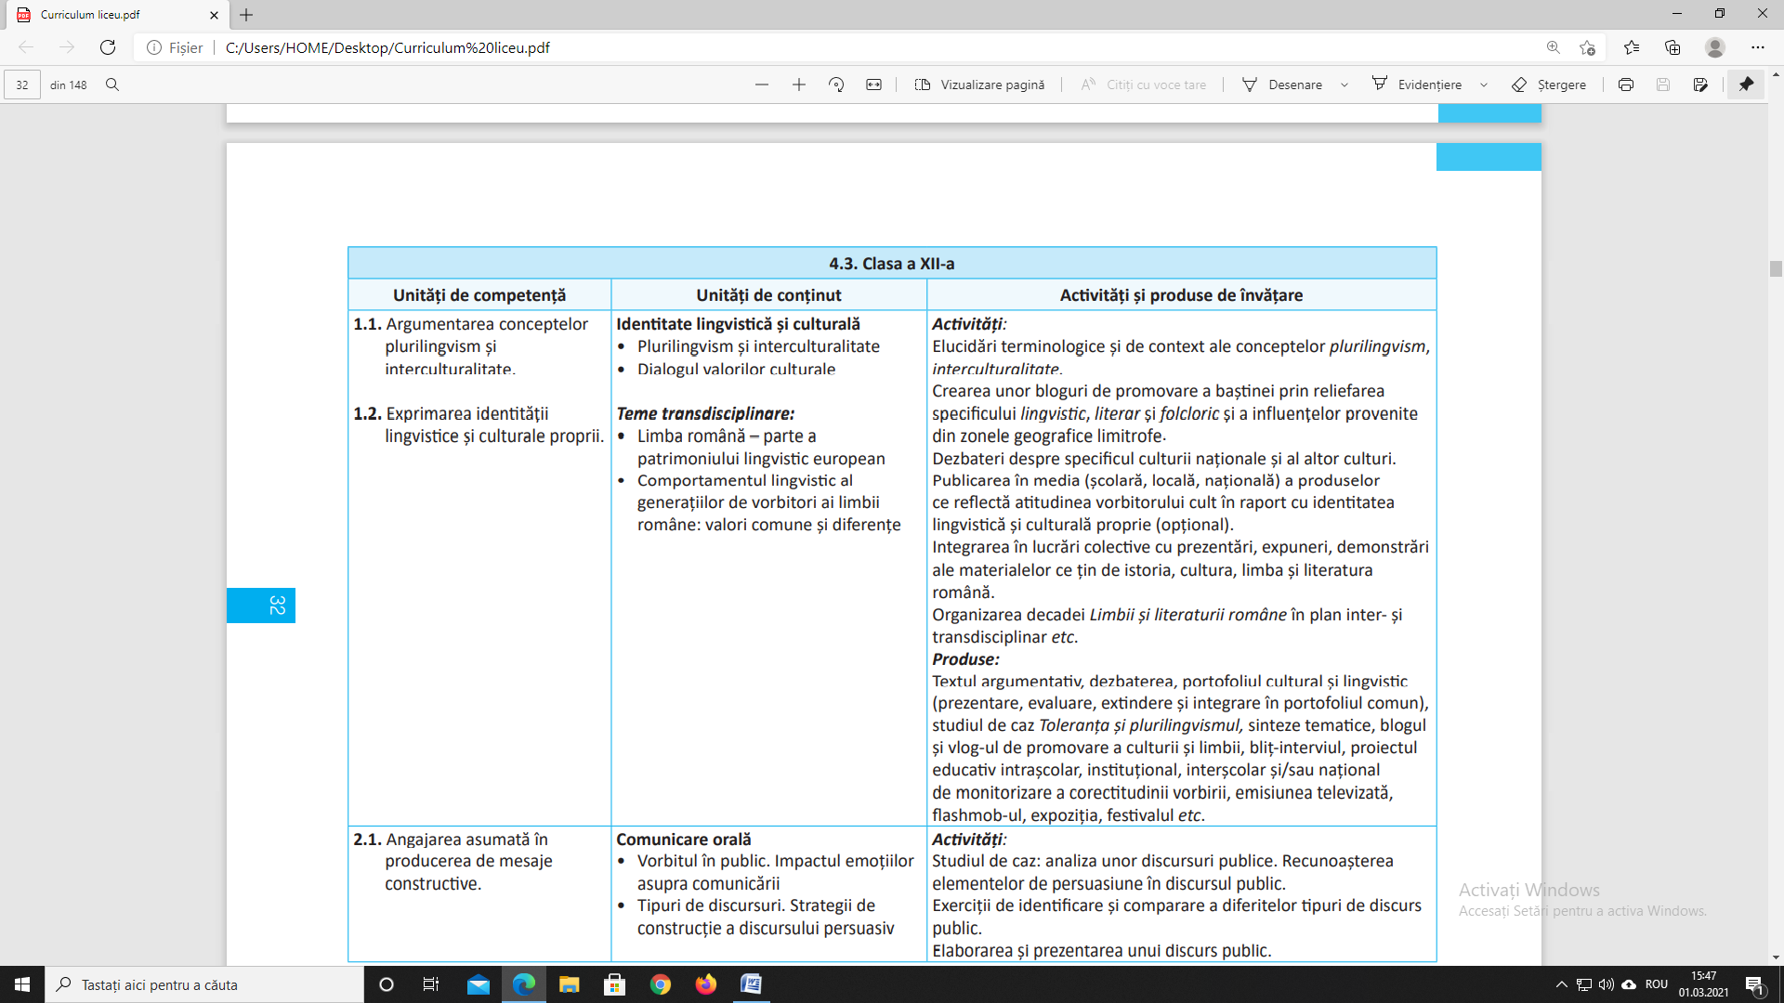

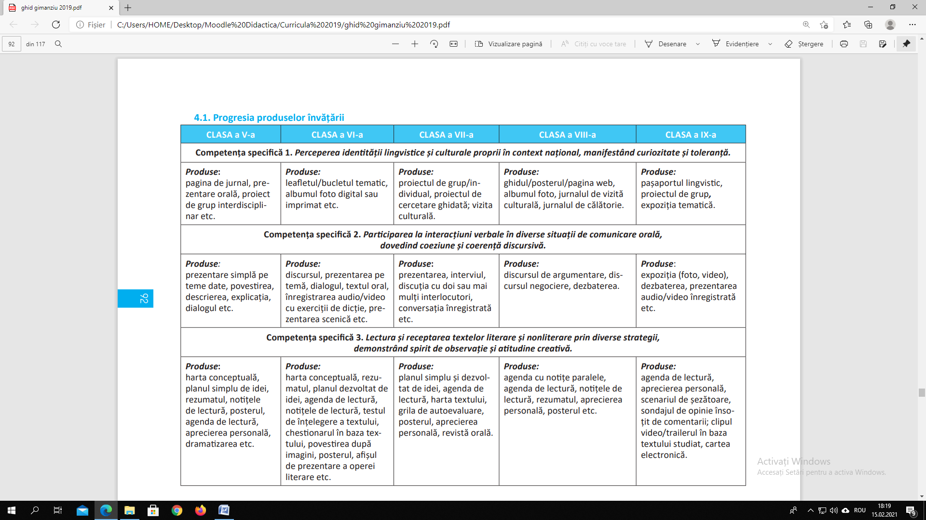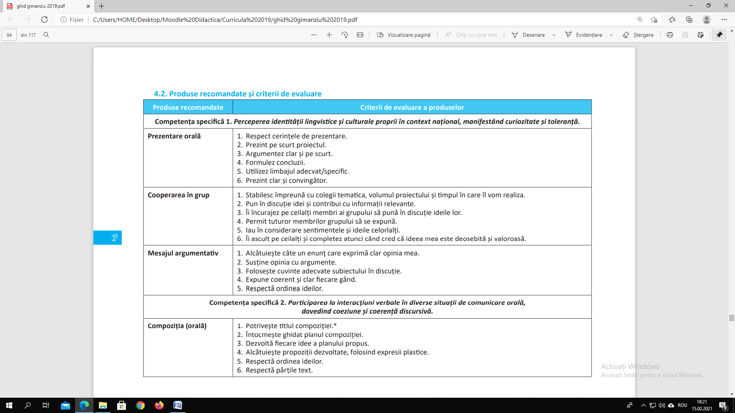

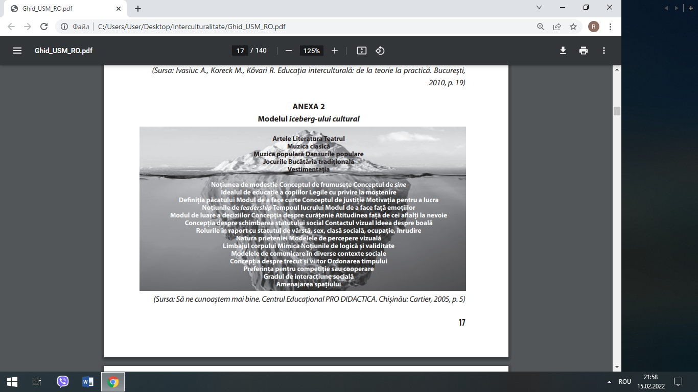

|  |  |  |  |
| --- | --- | --- | --- |
|  | Valori | Credințe | Comportamente |
| De suprafață |  |  |  |
| De profunzime |  |  |  |

Activitate în grup

Citiţi fragmentul. Identificaţi modalităţile prin care se formează competenţa interculturală.

„Competenţa interculturală se formează prin toate dimensiunile educaţiei, prin diferite arii curriculare şi activităţi extracurriculare. Ea rareori este formalizată în subiect concret de învăţare, mult mai des fiind dezvoltată indirect, prin crearea unor contexte specifice, noi, profesorii, urmând să le oferim elevilor modele practice de comportament în acest sens. Observarea, imitarea şi replicarea comportamentelor respective de către elevi deseori au o valoare mai mare decât discuţiile despre necesitatea respectării diversităţii. Prin propriul comportament, profesorul, conştient sau inconştient, influenţează pozitiv sau negativ formarea competenţei interculturale la elevi. În acest context, fiecare dintre noi ar trebui să se întrebe: „În ce măsură am dezvoltată competenţa interculturală? Ce modele comportamentale observă discipolii mei?” (Duhlicher O., p. 4).

Pornind de la reflecţiile în baza fragmentului analizat:

Grupul I: Identificaţi 3-4 aspecte prin care disciplina Limba şi literatura română contribuie la formarea competenţei interculturale.

Grupul II: Comentaţi rolul profesorului de limbă şi literatură română în formarea competenţei interculturale